Саморобний авто полив із ПЕТ-пляшки.
Литвиненко Ксенія Олегівна
Комунальний заклад освіти «Дніпропетровський обласний ліцей-інтернат фізико-математичного профілю», 9 клас. м. Дніпро
Науковий керівник: Стаценко Володимир Іванович
Старший викладач ФТФ Дніпропетровського національного університету ім.Олея Гончара
Мета роботи: зібрати анемометр з вторинним використанням ПЕТ-пляшки.
Хід роботи:
- Теорія авто поливу
- Виготовлення приладу
- Тест
- Вдосконалення
- Результат

1.Теорія авто поливу
- Автоматичне поливання рослин — це базовий набір для збирання в домашніх умовах поливного комплексу для Ваших квітів і рослин.
- Встановивши автополив для рослин, Ви можете не турбуватися про те, що рослини будуть отримувати недостатню кількість вологи.
2. Виготовлення приладу

- Матеріали
- ПЕТ пляшка
- Система крапильниця
- Клей
- Голка
- Запальничка
- Ножиці

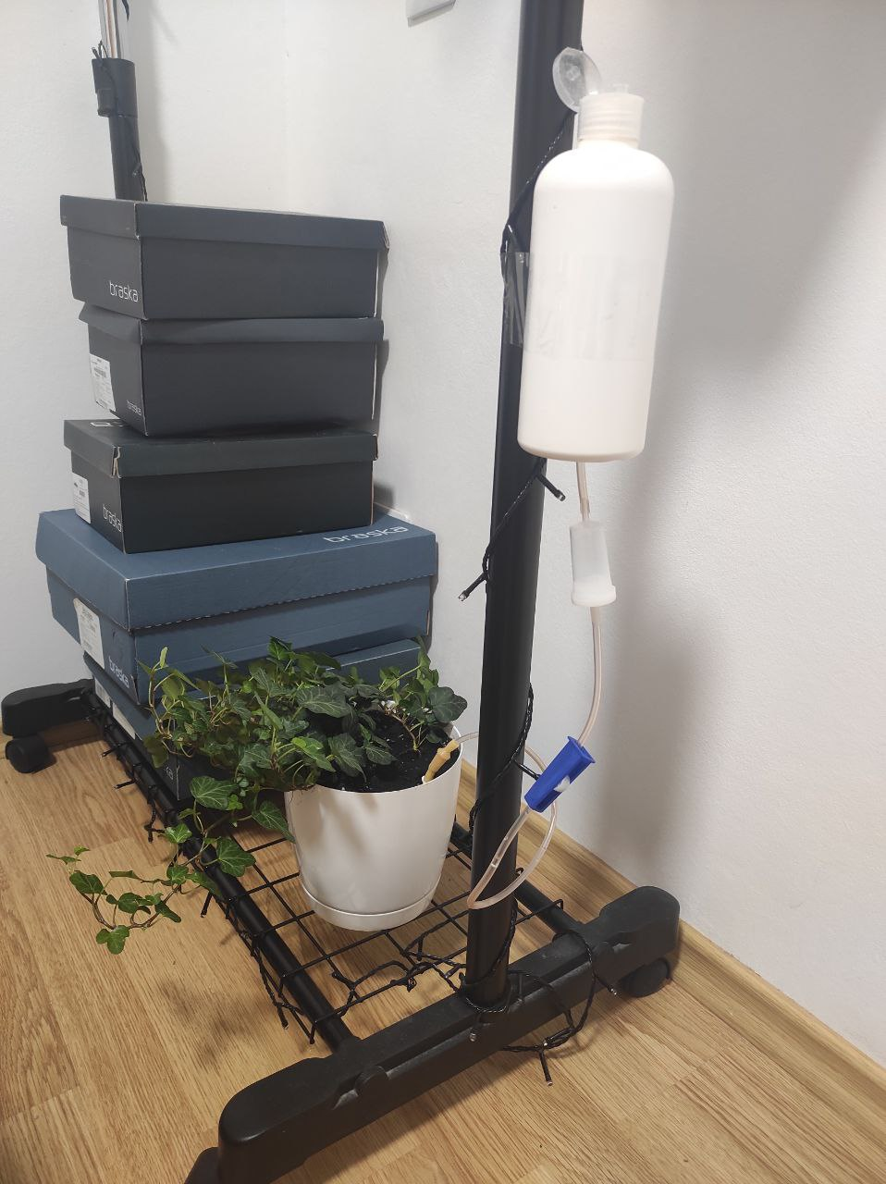Результат

3.Тест
Працює, але напір води недостатній,

4.Вдосконалення
- Щоб авто полив мав досатній напір, то потрібно зробити отвір згори пляшки
5.Тест
Тепер авто поли працює з потрібним напіром води.

6.Результат
Зробили авто полив, який добре працює. За бажанням можна вибирита об’єм пляшки та не перейматися про рослину певний час.

